1
2/01/2023
Bionexo
RESULTADO – TOMADA DE PREÇO
Nº2023121EM33471HEAPA
O Instituto de Gestão e Humanização – IGH, entidade de direito privado e sem
fins lucrativos, classificado como Organização Social, vem tornar público o
resultado da Tomada de Preços, com a finalidade de adquirir bens, insumos e
serviços para o HEAPA - Hospital Estadual de Aparecida de Goiânia, com
endereço à Av. Diamante, s/n - St. Conde dos Arcos, Aparecida de Goiânia/GO,
CEP: 74.969-210.
Bionexo do Brasil Ltda
Relatório emitido em 12/01/2023 14:11
Comprador
IGH - HUAPA - HOSPITAL DE URGÊNCIA DE APARECIDA DE GOIÂNIA (11.858.570/0004-86)
AV. DIAMANTE, ESQUINA C/ A RUA MUCURI, SN - JARDIM CONDE DOS ARCOS - APARECIDA DE GOIÂNIA, GO CEP: 74969-210
Relação de Itens (Confirmação)
Pedido de Cotação : 264098428
COTAÇÃO Nº 33471- MEDICAMENTO - HEAPA JANEIRO / 2023
Frete Próprio
Observações: OBSERVAÇÕES: *PAGAMENTO: Somente a prazo e por meio de depósito em conta PJ do fornecedor. *FRETE: Só serão
aceitas propostas com frete CIF e para entrega no endereço: AV. DIAMANTE, ESQUINA C/ A RUA MUCURI, JARDIM CONDE DOS ARCOS,
AP DE GOIÂNIA/GO CEP: 74969210, dia e horário especificado. *CERTIDÕES: As Certidões Municipal, Estadual de Goiás, Federal, FGTS
e Trabalhista devem estar regulares desde a data da emissão da proposta até a data do pagamento. *REGULAMENTO: O processo de
compras obedecerá ao Regulamento de Compras do IGH, prevalecendo este em relação a estes termos em caso de divergência.
Tipo de Cotação: Cotação Emergencial
Fornecedor : Todos os Fornecedores
Data de Confirmação : Todas
Validade Condições
Faturamento Prazo de
Fornecedor
da
de
Frete
Observações
Mínimo
Entrega
Proposta Pagamento
Comercial Cirurgica Rioclarense
Ltda- SP
JAGUARIÚNA - SP
1 dias após
confirmação
1
2
R$ 500,0000
09/01/2023
19/01/2023
28 ddl
30 ddl
CIF
null
Deyvison Santos - null
deyvison.santos@rioclarense.com.br
Mais informações
PEDIDO SOMENTE SERÁ ATENDIDO A PRAZO
MEDIANTE ANALISE DE CREDITO VALIDAÇÃO
DO DEPARTAMENTO FINANCEIRO E A
CONFIRMAÇÃO DE DISPONIBILIDADE DO
ESTOQUE CONTATO DO VENDEDOR: (62)99499
Ello Distribuicao Ltda - Epp
GOIÂNIA - GO
Webservice Ello Distribuição - (62)
1 dias após
confirmação
R$ 700,0000
CIF
4
009-2100
comercial@ellodistribuicao.com.br
1
714
Mais informações
TELEVENDAS3@ELLODISTRIBUICAO.COM.BR
LOGMED DISTRIBUIDORA E
LOGISTICA HOSPITALAR
EIRELI
GOIÂNIA - GO
Mariana Borges Garcia - (62) 3565-
1 dias após
confirmação
3
4
R$ 250,0000
R$ 300,0000
26/01/2023
12/01/2023
30 ddl
CIF
CIF
null
6
457
prohospitalph@hotmail.com
Mais informações
Symex Produtos Medicos
Hospitalares Ltda
GOIÂNIA - GO
1 dias após
confirmação
a vista
null
Vinicius Ferreira - 62 9 9987-6405
vendas@symex.com.br
Mais informações
Programação
de Entrega
Preço
Unitário
Produto
Código
Fabricante
Embalagem
Fornecedor
Comentário
Justificativa
Quantidade Valor Total Usuário
;
DIMASTER não
atende a
condição de
pagamento /
Rosana De
Oliveira
Moura
BICARBONATO DE
SODIO SOL INJ
Comercial
BICARBONATO DE SODIO,
FRESENIUS KABI
Cirurgica
Rioclarense
Ltda- SP
R$
R$
2
3
7
5460
-
FRASCO
null
80 Unidade
8
.4% 250 ML -
UNIDADE
prazo. OREGON 25,0000
não respondeu
e-mail de
2.000,0000
10/01/2023
17:13
homologação.
;
CRISTALIA,
MEDILAR e
GLOBAL
HOSPITALAR não
atendem a
condição de
prazo /
pagamento. SOL 8,2200
DISTRIBUIDORA
e ONCOTECH
não
Rosana De
Oliveira
Moura
Comercial
Cirurgica
Rioclarense
Ltda- SP
CLONIDINA SOL
INJ 150 MCG 1ML - 6454
AMPOLA
R$
-
CLONIDIN, CRISTALIA
CXA
null
120 Ampola
R$ 986,4000
10/01/2023
17:13
responderam e-
mail de
homologação.
CAVILON (PROT
CUTANEO)
CREME
Rosana De
Oliveira
Moura
;
CIENTÍFICA não
atende a
condição de
pagamento /
prazo.
Comercial
Cirurgica
Rioclarense
Ltda- SP
CREME BARREIRA
BISANAGA 28 A 60 38979
ML - UNIDADE
CAVILON (PROT CUTANEO)
CREME C/12TBX28G 3391G
HB004728166, 3M
C/12TBX28G
R$
34,1087
R$
-
-
null
null
84 Unidade
100 Tubo
3
391G
HB004728166 -
8G -
INDEFINIDO - 3M
2.865,1308
10/01/2023
17:13
2
1
0 LIDOCAINA GELEIA 17944
% TUBO
0GRAMAS
LIDOCAINA 2% CX C/100BNG LIDOCAINA 2%
X 30GRS GEN, HIPOLABOR
Comercial
Cirurgica
Rioclarense
Ltda- SP
;CIENTÍFICA
MÉDICA não
atende a
R$
2,6700
R$ 267,0000 Rosana De
2
3
CX C/100BNG X
30GRS GEN -
LIDOCAINA 2%
CX C/100BNG X
Oliveira
Moura
condição de
pagamento /
prazo. VFB não
10/01/2023
17:13
3
0GRS GEN -
https://bionexo.bionexo.com/jsp/RelatPDC/relat_adjudica.jsp
1/3
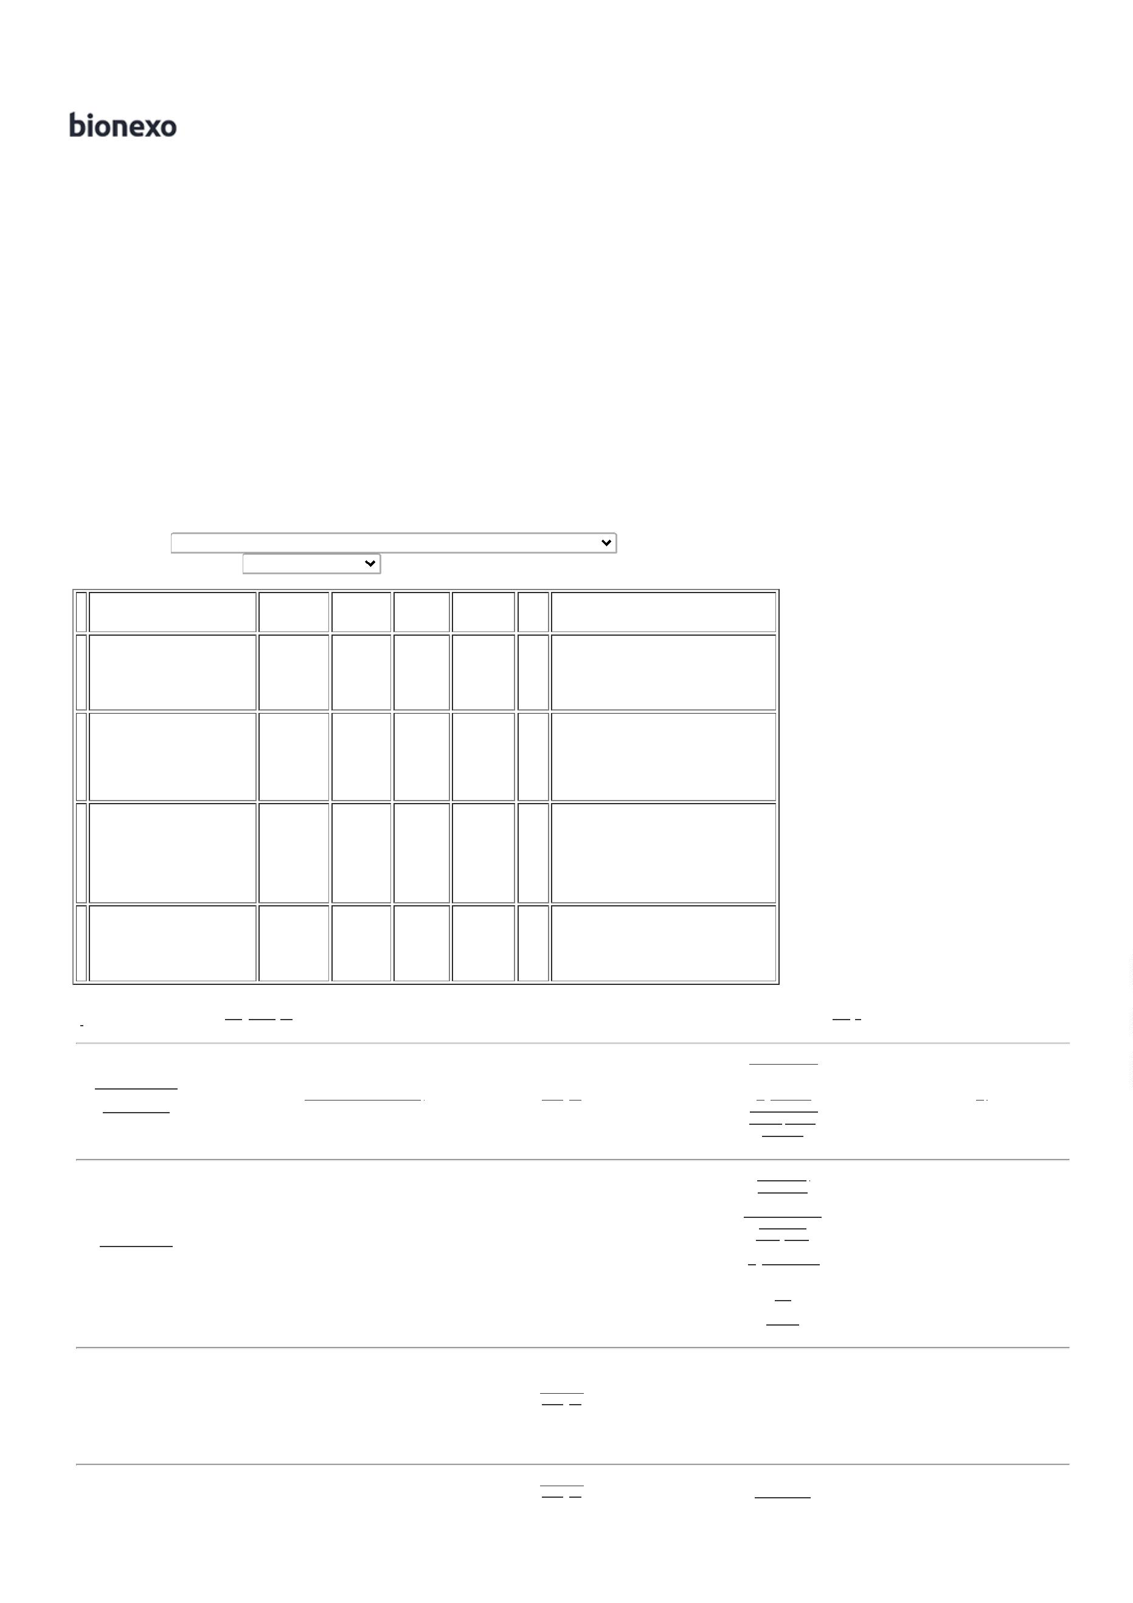

1
2/01/2023
Bionexo
Bisnaga - Geleia
Topica -
respondeu e-mail
de homologação.
HIPOLABOR
Bisnaga
MIDAZOLAM
5MG/ML CX
C/100AMP X 10ML
GEN - 50MG -
INJETAVEL -
Rosana De
Oliveira
Moura
MIDAZOLAM SOL
Comercial
Cirurgica
Rioclarense
Ltda- SP
MIDAZOLAM 5MG/ML CX
C/100AMP X 10ML GEN,
HIPOLABOR
INJ 50MG 10ML -
DORMIRE -
AMPOLA
R$
2,9300
R$
1
3
18578
-
null
-
500 Ampola
1.465,0000
10/01/2023
17:13
HIPOLABOR
;VFB e ATIVA
MÉDICO não
responderam e-
mail de
Rosana De
Oliveira
Moura
5
00 MG PO INJ
Comercial
Cirurgica
Rioclarense
Ltda- SP
solicitação.
MULTIFARMA,
DIMASTER e
GOYAS não
atendem a
condição de
pagamento /
prazo.
OXACILINA SOL
INJ 500 MG -
FRASCO
CX 100 FA VD
TRANS (EMB
HOSP)
R$
1,2900
R$
1
4
6746
-
OXACILINA SODICA, BLAU
null
1000 Frasco
1.290,0000
10/01/2023
17:13
;
VFB BRASIL não
respondeu e-mail
de homologação.
INJEMED não
atende a
condição de
pagamento /
prazo.
SULFATO DE
MAGNESIO 50%
CX C/200AP X
10ML - 50% -
INJETAVEL -
Rosana De
Oliveira
Moura
SULFATO DE
MAGNESIO SOL
INJ 50% 10ML -
AMPOLA
Comercial
Cirurgica
Rioclarense
Ltda- SP
SULFATO DE MAGNESIO 50%
CX C/200AP X 10ML,
R$
6,6400
R$
1
7
6038
-
null
200 Ampola
1.328,0000
HALEX/ISOFARMA
10/01/2023
17:13
HALEX/ISOFARMA
Total
Parcial:
R$
2
084.0
10.201,5308
Total de Itens da Cotação: 19
Total de Itens Impressos: 7
Programação
de Entrega
Preço
Unitário
Produto
Código
Fabricante
Embalagem
Fornecedor
Comentário
Justificativa
Quantidade Valor Total Usuário
;
GLOBAL
HOSPITALAR,
DIMASTER,e
MULTIFARMA
não atentem a
condição de
pagamento /
prazo. CM
HOSPITALAR não
respondeu e-mail
de homologação.
Rosana De
Oliveira
Moura
BICARBONATO DE
SODIO SOL INJ
BICARBONATO DE SODIO
BICARBONATO DE SODIO
8,4% 10ML CX C/200 -
SAMTEC
Ello Distribuicao
Ltda - Epp
8,4% 10ML CX C/200
SAMTEC BIOTECNOLOGIA
LTDA
R$
0,7400
1
5618
-
1
800 Ampola
R$ 592,0000
8
.4% 10ML -
AMPOLA
10/01/2023
17:13
Rosana De
Oliveira
Moura
;
PRO HEALTH
CLORETO DE
SODIO SOL. INJ.
CLORETO DE SODIO 0,9% SF
Ello Distribuicao 500 ML CX. C/24 EQUIPLEX
não atende a
condição de
pagamento /
prazo.
CLORETO DE SODIO 0,9% SF
500 ML CX. C/24 - EQUIPLEX
R$
7,0000
R$
5
33776
-
1
4020 Bolsa
0
.9% 500ML -
Ltda - Epp
INDUSTRIA FARMACEUTICA
LTDA
28.140,0000
BOLSA - BOLSA
10/01/2023
1
7:13
;
CM
HOSPITALAR e
DDMC não
responderam e-
mail de
homologação.
MGMED e
Rosana De
Oliveira
Moura
PIPERACILINA +
TAZOBACTAM
SOLUCAO
INJETAVEL -
FRASCO 4,5 G
PIPERACILINA+TAZOBACTAM
4+0,5G CX/25FA -
FRESENIUS
PIPERACILINA+TAZOBACTAM
4+0,5G CX/25FA FRESENIUS
KABI BRASIL LTDA
Ello Distribuicao
Ltda - Epp
R$
16,0000
R$
1
5
13648
-
1
800 Frasco
12.800,0000
SULMEDIC não
atendem a
10/01/2023
17:13
condição de
pagamento /
prazo.
;
HDL e
PROTEGEMED
não
responderam e-
mail de
homologação.
QALYCARE não
atende a
condição de
pagamento /
prazo.
Rosana De
Oliveira
Moura
RINGER C/
LACTATO SOL INJ 13649
00ML - BOLSA
KP RINGER LACTATO 500ML
CX C/30 FRESENIUS
MEDICAL CARE LTDA
KP RINGER LACTATO 500ML
CX C/30 - FRESENIUS
Ello Distribuicao
Ltda - Epp
R$
13,5000
R$
1
6
-
1
810 Bolsa
10.935,0000
5
1
0/01/2023
17:13
Total
Parcial:
R$
6
430.0
52.467,0000
Total de Itens da Cotação: 19
Total de Itens Impressos: 4
Programação
de Entrega
Preço
Unitário
Produto
Código
Fabricante
Embalagem
Fornecedor
Comentário
Justificativa
Quantidade Valor Total Usuário
Rosana De
Oliveira
Moura
LOGMED
;
MED CENTER
DOMPERIDONA
10MG CPR -
COMPRIMIDO
DISTRIBUIDORA
E LOGISTICA
HOSPITALAR
EIRELI
DOMPERIDONA COMP 10MG,
EMS
não respondeu
e-mail de
homologação.
R$
0,1152
8
10187
-
-
CX
null
null
420 Comprimido R$ 48,3840
10/01/2023
17:13
9
FUROSEMIDA SOL 5622
INJ 20 MG 2 ML -
AMPOLA
FUROSEMIDA, SANTISA
20 MG SOL INJ
LOGMED
CX 100 AMP VD DISTRIBUIDORA
;ASTRA FARMA,
DDMC
DISTRIBUIDORA,
ATIVA MÉDICO e
PROTEGEMED
não
R$
2,5600
500 Ampola
R$
Rosana De
Oliveira
Moura
1.280,0000
AMB X 2 ML
E LOGISTICA
HOSPITALAR
EIRELI
10/01/2023
17:13
responderam e-
mail de
homologação.
https://bionexo.bionexo.com/jsp/RelatPDC/relat_adjudica.jsp
2/3

1
2/01/2023
Bionexo
MAEVE, GOYAS e
QALYCARE não
atendem a
condição de
pagamento /
prazo.
Rosana De
Oliveira
Moura
LOGMED
0 MG/ML SOL DISTRIBUIDORA
;AQUARIUS MED
não atende a
condição de
pagamento /
prazo.
LIDOCAINA SOL
INJ 2% S/
VASOCONSTRITOR
2
CLORIDRATO DE LIDOCAINA,
HIPOLABOR
R$
6,1047
R$
1
1
5828
-
INJ CX 25 FA VD
TRANS X 20 ML
E LOGISTICA
HOSPITALAR
EIRELI
null
200 Frasco
1.220,9400
2
0ML - FRASCO
10/01/2023
1
7:13
;
WERBRAN e
VFB não
respoderam e-
mail de
Rosana De
Oliveira
Moura
LOGMED
DISTRIBUIDORA
E LOGISTICA
HOSPITALAR
EIRELI
5
MG/ML SOL INJ
IV/IM CX 240
METOCLOPRAMIDA
2 SOL.INJ.10MG/2ML 4908
AMPOLA
homologação.
DIMASTER e
MAEVE não
atendem a
condição de
pagamento /
prazo.
R$
0,7808
1
-
NOPROSIL, ISOFARMA
null
480 Ampola
R$ 374,7840
AMP PLAS PEBD
TRANS X 2 ML
-
10/01/2023
1
7:13
;GEMMINI,
ATIVA MÉDICO,
HDL, VFB,
OREGON e CM
HOSPITALAR não
responderam e-
mail de
homologação.
SULMEDIC,
Rosana De
Oliveira
Moura
LOGMED
100 MG PO SOL DISTRIBUIDORA
SUXAMETONIO
SOL. INJ. 100MG - 15044
FRASCO
SUCCINIL COLIN, UNIAO
QUIMICA
R$
17,0000
R$
1
8
-
INJ CT FA VD
TRANS
E LOGISTICA
HOSPITALAR
EIRELI
null
60 Frasco
1.020,0000
MEDILAR,
10/01/2023
17:13
CIENTÍFICA e
MED CENTER
não atendem a
condição de
pagamento /
prazo.
;SOL
DISTRIBUIDORA,
ONCOVIT, CM
HOSPITALAR e
OREGON não
responderam e-
mail de
Rosana De
Oliveira
Moura
LOGMED
VASOPRESSINA
9 SOL. INJ. 20U/ML - 25042
AMPOLA
20 U/ML SOL INJ DISTRIBUIDORA
homologação.
R$
R$
1
-
ENCRISE, BIOLAB SANUS
CT 10 AMP VD
INC X 1 ML
E LOGISTICA
HOSPITALAR
EIRELI
null
100 Ampola
MED FURA, VIVA 31,2503
FARMACEUTICA,
DIMASTER e
3.125,0300
10/01/2023
17:13
CIENTÍFICA não
atendem a
condição de
pagamento /
prazo.
Total
Parcial:
R$
1
760.0
7.069,1380
Total de Itens da Cotação: 19
Total de Itens Impressos: 6
Programação
de Entrega
Preço
Unitário
Produto
Código
Fabricante
Embalagem
Fornecedor
Comentário
Justificativa
Quantidade Valor Total Usuário
CONTRASTE NAO
IONICO IODADO
Rosana De
Oliveira
Moura
3
00 MG/ML 100ML
Symex Produtos
CONTRASTE NAO IONICO
IODADO 300 MG/ML 100ML,
OMNIPAQUE
-
BAIXA
Medicos
Hospitalares
Ltda
R$
160,0000
R$
6
7132
-
FR
null
-
200 Frasco
OSMOSIDADE
PARA
TOMOGRAFIA
(FRASCO 100ML)
32.000,0000
12/01/2023
12:01
Total
Parcial:
R$
2
00.0
32.000,0000
Total de Itens da Cotação: 19
Total de Itens Impressos: 1
Total
Geral:
R$
1
0474.0
101.737,6688
Clique aqui para geração de relatório completo com quebra de página
https://bionexo.bionexo.com/jsp/RelatPDC/relat_adjudica.jsp
3/3
